ПРИЛОЖЕНИЕ
к постановлению Администрации
муниципального образования
"Город Архангельск"
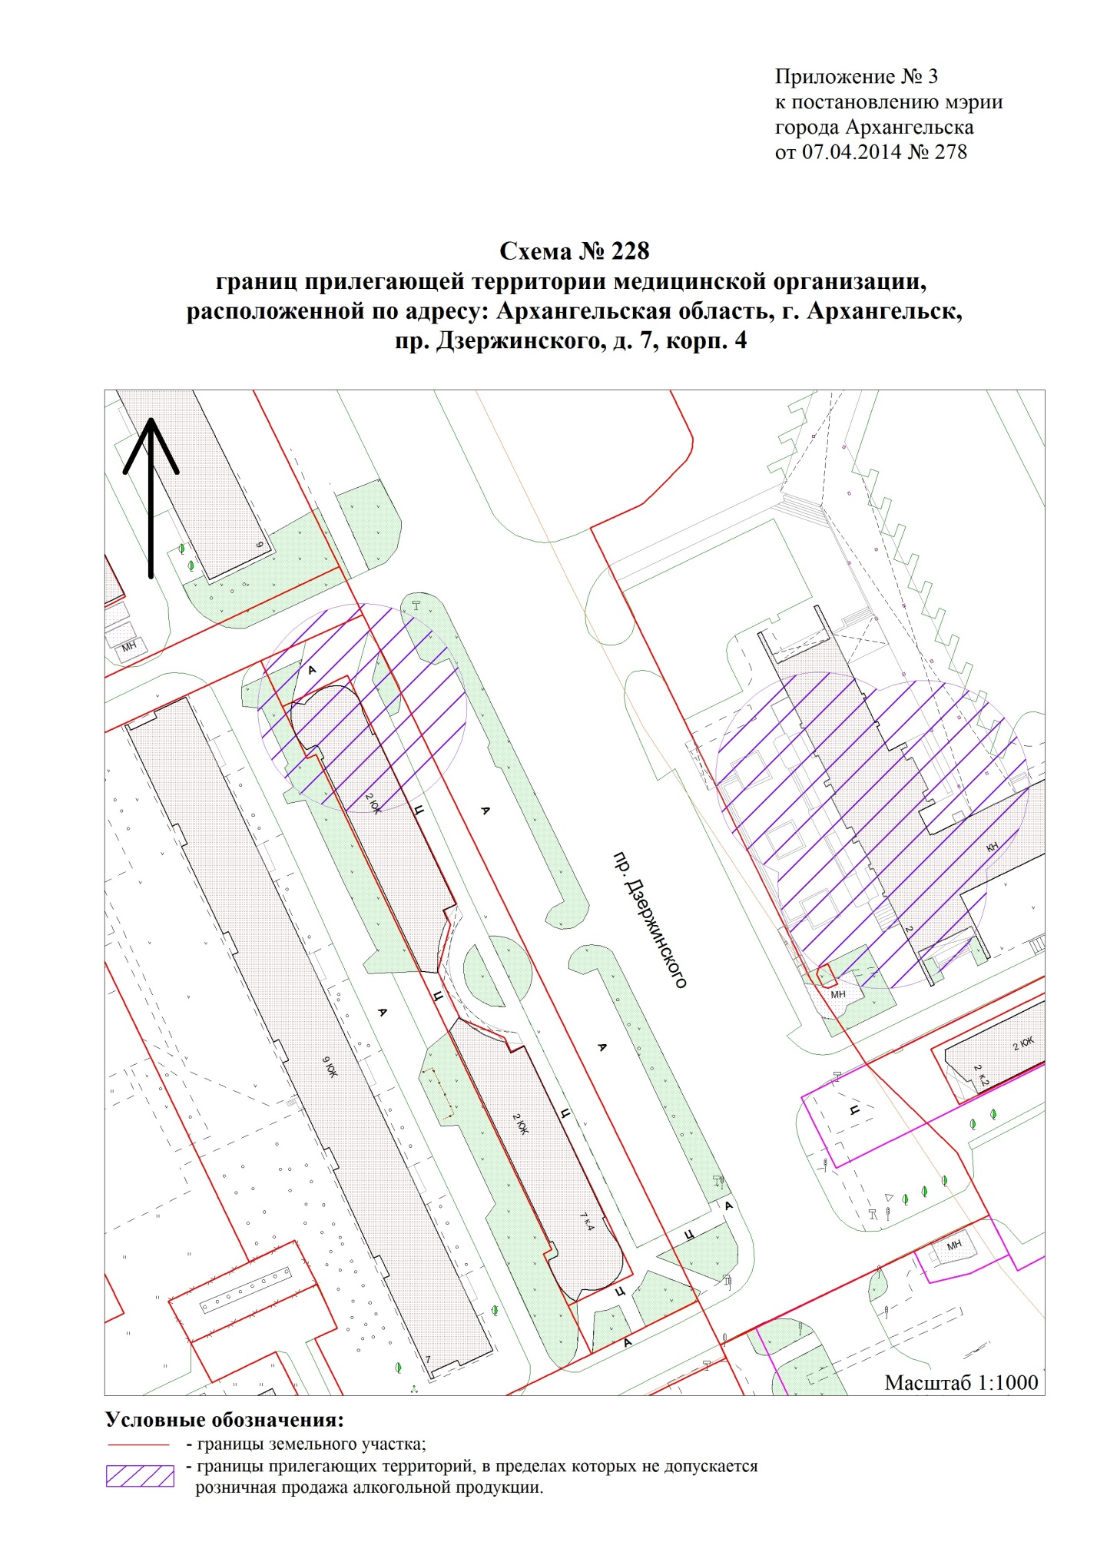
от 26.01.2017 № 86

"

".

_______________

